「おためし地域おこし協力隊体験プログラム」
兼 第2次選考 (予定)
第１日目 ８月２６日（火） 集合時間 13時（安曇野市役所本庁舎）
日 程
13:0０ 参加者の顔合わせ（自己紹介）、さとぷろ。の取組説明、市役所内の案内
15：00 本庁舎出発
15：15 「さとぷろ。会館」にて(一社)安曇野市里山再生計画支援機構について説明
17：15 安曇野市庁舎に帰庁（解散）
★市指定の宿泊施設にて宿泊

第２日目 ８月２７日（水） 集合時間 午前８時30分（安曇野市役所本庁舎）
体験プログラム：里山学びの環プロジェクト 「さとぷろ。学校」の活動体験
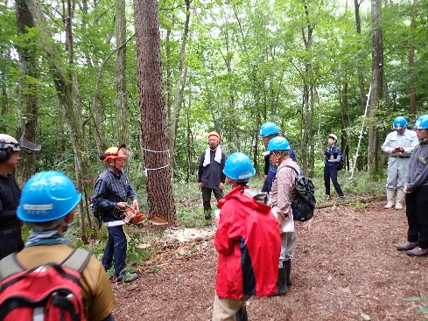
「さとぷろ。学校」講座内容
午前≪森林セラピー体験・伐倒見学≫
午後≪伐木安全講習≫
場所：烏川渓谷緑地森林エリア
17：00 市役所本庁舎帰庁（解散）
★市指定の宿泊施設にて宿泊

第３日目 ８月２８日（木） 集合時間 午前８時30分（安曇野市役所本庁舎）
8：30～ 9：45 振り返り、「おためし地域おこし協力隊」体験レポート作成
10：00～12:00 個人面接・・・・１人約20分程度
12：00頃 解散
※３日目は午前中のみ
■参加にあたっての留意事項
・「おためし地域おこし協力隊」体験プログラムは全日程を通じて第2次選考を兼ねますので、第1次選考合格者は、必ずご参加いただくこととなりますので、応募段階で日程の確保をお願いします。
(不参加の場合は第2次選考を辞退したものとします)

≪宿泊≫
・第1日目(8/26)、第2日目(8/27)は、安曇野市が指定する宿泊施設に宿泊していただきます。参加者において宿泊先の手配は不要です。
≪交通≫
・自宅から安曇野市役所までの往復については各自で手配をお願いします。
≪費用負担≫
①宿泊費・・・市の補助有り(一部参加者負担)
②交通費・・・参加者負担
③食事代・・・参加者負担

※日程、体験プログラムの内容は変更となる場合があります。詳細については、第1次選考合格者に別途通知します。

